Ficha Prática Tema: DÍGRAFOS CONSONANTAIS
Responda:
- O que quer dizer a palavra “dígrafo”?

- Que tipos de dígrafos há no português?

- Elenque aqui os dígrafos consonantais com o seu fonema correspondente:

Resolva.
- Marque no texto todos os dígrafos consonantais.
 | 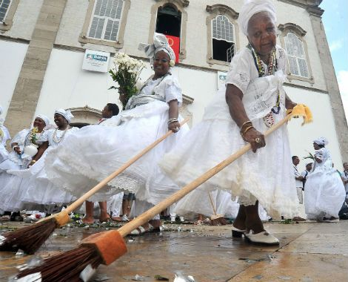
Lavagem do Bonfim, quinta-feira  Sai da Conceição da Praia a primeira talagada de batida na Praça Cairu  Levanta a pista ao alto o Lacerda  Mais parece um corredor que envereda  Uma pista de corrida a correr pro céu azul  Olha a vertigem, Virgem Maria!  Te segura, criatura, que o dia  (a)Inda (es)tá menino moço, o almoço ainda (es)tá cru  Segura bem na mão da menina  Poupa o coração, que é só na colina  Que o santo serve o caruru | Timbau, pandeiro, som de guitarra  Tanta roupa branca, tanta algazarra  Zona franca de folia, de fé, de devoção  Foto de lambe-lambe, alegria  Vai passar pelo moinho da Bahia  Mais de trinta graus de calor, amor e emoção  Lembra bem dos degraus da igreja  Guarda um pouco de suor pra que seja  Misturado às águas e às mágoas de lavar o chão  Faz tempo que passou da calçada  Segura os joelhos nessa chegada  Que o peito arde de paixão

- Coloque as palavras marcadas na coluna certa, de acordo com o fonema.
[ x ] | [ s ] | [ ʃ ] | [ ʎ ] | [ k ] | [ ɲ ] | [ g ]

- Escreva aqui as palavras que você não conhecia e, a seguir, transcreva-as.
Ex: Elevador lacerda [ eleva´dox/r]

